第四周数独（3月2日中午1:00前交到预初6班柯慧怡、初一3班李睿杰、初二7班周婕处或直接投入大队部门口的信箱里。为避免答案被抄袭，请尽量折小纸片后，自行投入信箱）
对角线数独解题规则：从1至9中选数填入空格，使每个数字在每个数独的每一行、每一列、每一个标有粗线的宫和每一条大对角线中只能出现一次。
姓名_______ 五位学号______
第一题
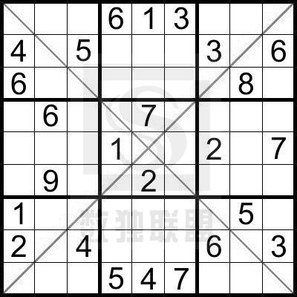
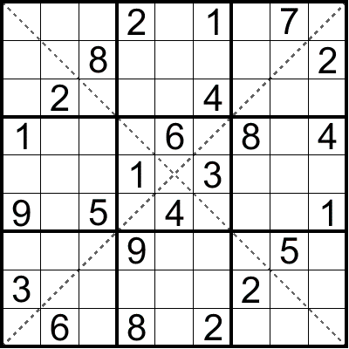
第二题

